 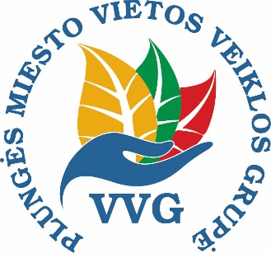

PLUNGĖS MIESTO VIETOS VEIKLOS GRUPĖ

įgyvendindama projektą

„PLUNGĖS MIESTO VIETOS VEIKLOS GRUPĖS 2023-2029 M. VIETOS PLĖTROS STRATEGIJOS ĮGYVENDINIMO ADMINISTRAVIMAS“

Projekto kodas Nr. 11-008-T-0002

KVIEČIA DALYVAUTI INFORMACINIAME RENGINYJE

2025-03-18

PROGRAMA

|  |  |
| --- | --- |
| **18.00 – 18.10 val.** | Dalyvių registracija |
| **18.10 – 18.40 val.** | Plungės miesto VVG 2023 - 2029 m. vietos plėtros strategijos įgyvendinimo tikslų, uždavinių, veiksmų ir siekiamų rezultatų apžvalga, VPS įgyvendinimo sparta.  Pranešėja Gražina Baužienė, administravimo vadovė ir Kristina Ažaneckienė, finansininkė |
| **18.40 – 19.00 val.** | Kvietimų teikti vietos plėtros projektų įgyvendinimo planus (PĮP) plano pristatymas. Numatomi 2025 m. mokymai, konsultacijos potencialiems PĮP rengėjams.  Pranešėja Gražina Baužienė, administravimo vadovė ir Kristina Ažaneckienė, finansininkė |
| **19.00– 19.30 val.** | Klausimai - atsakymai. Informacinio renginio apibendrinimas. |

Renginys skirtas visuomenei